PC13 Doc. 12.2.3.2
CONVENTION SUR LE COMMERCE INTERNATIONAL DES ESPECES
DE FAUNE ET DE FLORE SAUVAGES MENACEES D'EXTINCTION
____________
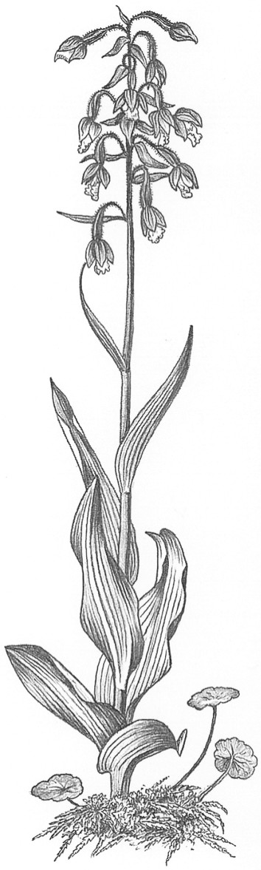
Treizième session du Comité pour les plantes
Genève (Suisse), 12 – 15 août 2003
Commerce important de plantes
Application de la résolution Conf. 12.8
Taxons à examiner [décision 12.74]
Aquilaria malaccensis
1. Le présent document a été préparé par le Secrétariat.
2. La décision 12.74 charge le Comité pour les plantes d’examiner Aquilaria malaccensis (bois d’agar) dans le cadre de l’étude du commerce important (résolution Conf. 12.8).
3. Le Secrétariat a chargé TRAFFIC Asie du sud-est de conduire la phase de recherche dans l’examen d’A. malaccensis. Cette phase a commencé en décembre 2002 et s’achèvera au second semestre de 2003. Le rapport final sera soumis au Comité pour les plantes à sa 14e session.
4. Les Parties qui sont des Etats de l’aire de répartition d’A. malaccensis sont tout particulièrement encouragées à répondre aussi complètement que possible aux demandes d’informations dans le cadre de l’étude du commerce important. En effet, ces informations pourraient également contribuer à l’application de plusieurs autres décisions relatives aux taxons produisant du bois d’agar (voir document PC13 Doc. 9.3).

